電通二乙微處理器實驗 實驗結報

實驗名稱 | 紅外線遙控
組別 | 29 | 組員 | 01050364王浩哲 03053656 李岳霖

- 實驗目的
* 認識紅外線
* 偵測人體移動
* 認識紅外線遙控
* 解析紅外線遙控碼
* 紅外線遙控伺服馬達
* 從Arduino發射紅外線遙控訊號
* 紅外線遙控相機
- 實驗步驟
* 解析紅外線遙控碼
* 紅外線遙控伺服馬達
* 從Arduino發射紅外線遙控訊號
- 程式碼
#include <IRremote.h>

int RECV_PIN = 2; // 使用數位腳位2接收紅外線訊號
IRrecv irrecv(RECV_PIN); // 初始化紅外線訊號輸入
decode_results results; // 儲存訊號的結構

void setup()
{
Serial.begin(9600);
irrecv.blink13(true); // 設為true的話，當收到訊號時，腳位13的LED便會閃爍
irrecv.enableIRIn(); // 啟動接收
}

void loop() {
if (irrecv.decode(&results)) { // 接收紅外線訊號並解碼
Serial.print("results value is "); // 輸出解碼後的資料
Serial.print(results.value, HEX);
Serial.print(", bits is ");
Serial.print(results.bits);
Serial.print(", decode_type is ");
Serial.println(results.decode_type);
irrecv.resume(); // 準備接收下一個訊號
}
}
- 實驗結果及分析
- 心得討論
紅外線遙控好酷，這次的實驗也比較簡單讓我們有時間補之前沒做完的。
- 修正電路圖
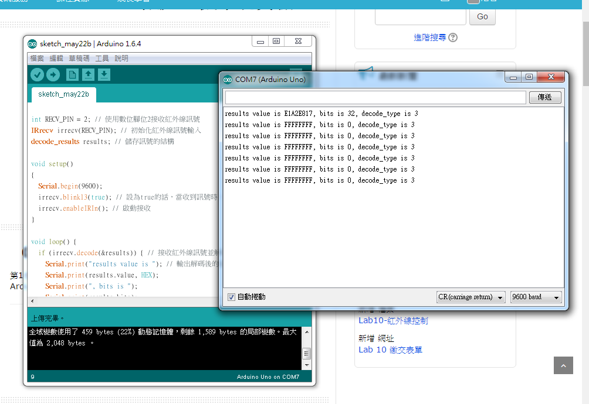
- 修正程式碼

